- Постановка задачи.

Решить краевую задачу для заданного уравнения методом сеток и реализовать его как систему программных единиц в СКМ MatLab.

Заданное уравнение:

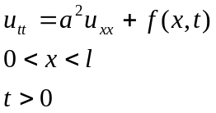

Граничные условия:

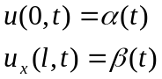

Начальные условия:

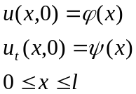

Выполнение работы предусматривает:

- Выбор способа аппроксимации уравнения и граничных условий с учетом устойчивости получающейся разностной схемы.
- Запись уравнений разностной схемы с учетом выбранной аппроксимации.
- Определение способа решения систем разностных уравнений, с учетом их особенностей.
- Определение входных и выходных данных задачи на каждом этапе расчета.
- Реализация выбранного способа решения системы разностных уравнений с учетом выбранных входных и выходных данных, как систем программных единиц СКМ MatLab.
- Тестирование и отладка соответствующих программных единиц.

- Запись разностной схемы.

Аппроксимацию уравнения будем проводить по чисто неявной схеме, так как она является абсолютно устойчивой.
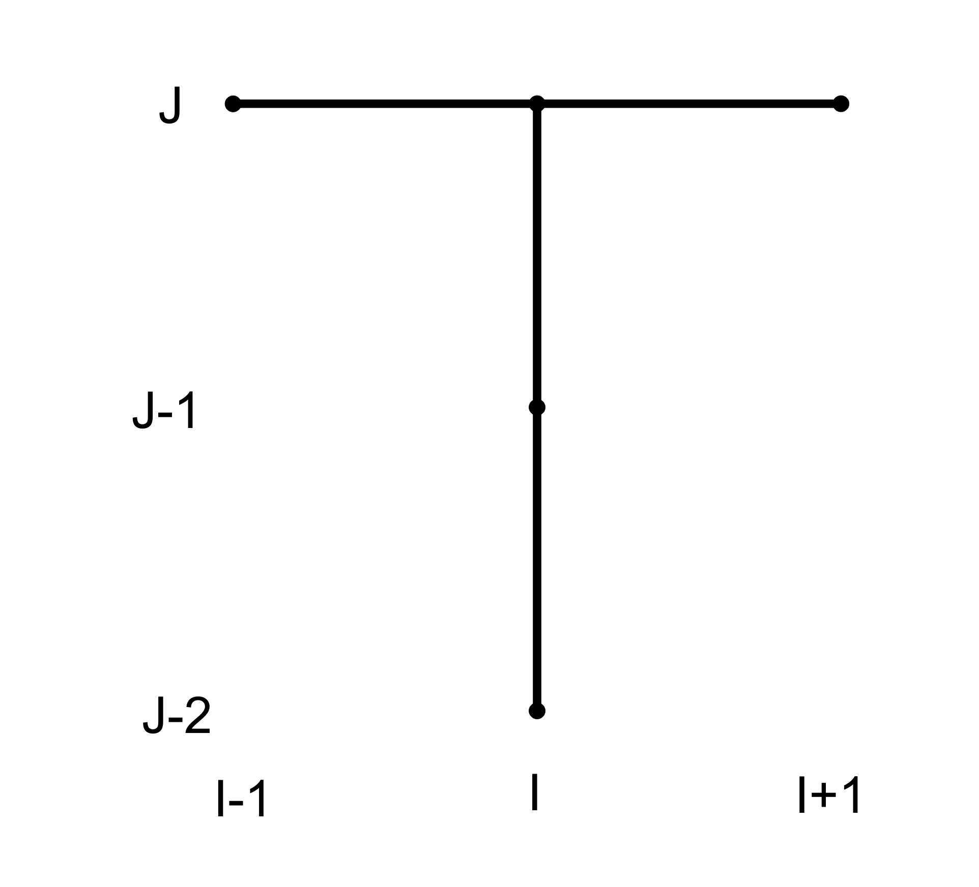

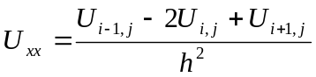, где h – шаг по х.

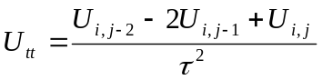, где τ - шаг по t.
Разностная схема для производной в начальном условии:

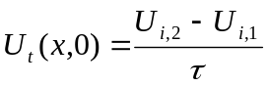.
Разностная схема для производной в граничном условии:
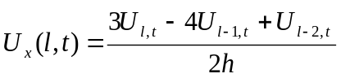

Разностная схема имеет вид:

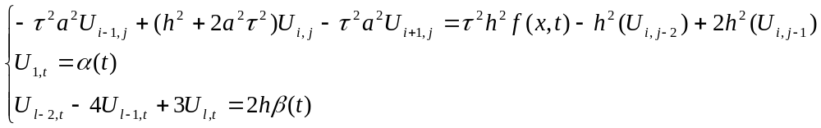
Начальные условия:
